Purée de pommes de terre à la vache qui rit
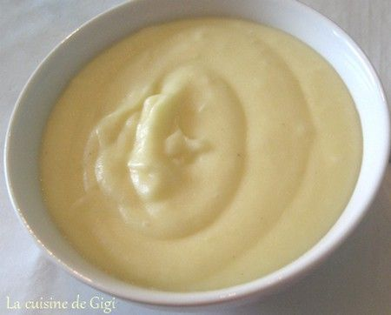
Pour 4 personnes :
1 kg de pommes de terre
1/2 litre de lait
20 g de beurre
4 portions de vache qui rit
1 feuille de laurier
1 cuillère à café de carvi
sel et poivre

Eplucher et couper les pommes de terre en quatre.
Les mettre dans une casserole, couvrir d'eau, ajouter le laurier et le carvi.
Porter à ébullition, saler et laisser cuire 20 minutes environ à couvert.
Lorsque les pommes de terre sont cuites, éliminer l'eau et les laisser se dessécher quelques minutes sur feu doux.
Les passer au presse-purée puis ajouter le beurre en petits cubes (plus le beurre incorporé est froid, plus la purée sera lisse et fine) et les portions de vache qui rit.
Faire chauffer le lait et le verser dans la purée, mélanger énergiquement jusqu'à ce que la purée soit bien liée.
Assaisonner selon les goûts.

